CV FORMASI
1. Şəxsi məlumat
Ad: Səxavət  Soyad: Dəmirov  Doğum tarixi: 21.01.1996  Doğum yeri: Azərbaycan, Bakı  Ailə vəziyyəti: Subay  Milliyyət: Azərbaycanlı  Ünvan: Bakı şəh, Binəqədi ray, Xocəsən qəs  TEL: +99455 738 98 00  E-mail:sexavet.demirov96@gmail.com | 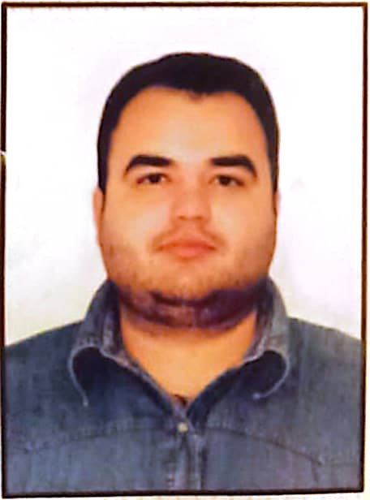

2. Dənizçilik təhsili
Məktəbin adı | Şəhər | Verilmə tarixi | Vəzifəsi
“Kainat-M TM” LLC | Bakı | 2021 | Aşpaz

3. Fiziki məlumat
Boy | 175
Göz rəngi | Qəhvəyi
Qan qrupu | B(III)RH+
Boilersuit Size | 62-64
Shoes Size | 43

4 Alınan sertifikat
Sertifikatın növü | Nömrəsi | Tarix |  | Yer
Sertifikatın növü | Nömrəsi | Verilmə tarixi | Bitmə tarixi | Yer

Aşpaz | ID№  RP11111  Certificate№  0476/22 | 11.03.2021 | 11.03.2026 | Azərbaycan
Sürrətli olmayan xilasedici qayıq, növbətçi qayıq və sallar üzrə mütəxəssis | SL-2106-21 | 30.11.2021 | 30.11.2026 | Azərbaycan
Təhlükəsizlik üzrə tanışlıq, sağ qalmaq uğrunda mübarizə üsulları, yanğına qarşı təhlükəsizlik və mübarizə, ilkin elementar tibbi yardım, şəxsi təhlükəsizlik və ictimai məsuliyyət | SO-3312-21 | 02.12.2021 | 19.11.2026 | Azərbaycan
Gəminin Mühafizəsi üzrə ümumi hazırlıq və təlimat | SI-1432-21 | 24.11.2021 | 24.11.2026 | Azərbaycan
Əmniyyətli İdarəetmə Haqqında Beynəlxalq Məcəllə | SP-2173-21 | 02.12.2021 | 02.12.2026 | Azərbaycan
Gəminin Mühafizəsi üzrə müəyyən edilmiş vəzifələrə malik şəxslərin hazırlığı | SH-1141-21 | 26.11.2021 | 26.11.2026 | Azərbaycan

5. Sənədlər
Sənədin adı | Ölkə | Nömrə | Verilmə tarixi | Bitmə tarixi
Dənizçinin qeyd kitabı | Azərbaycan | DQK 018730 | 17.11.2021 | 17.11.2026
Dənizçinin səyahət pasportu | Azərbaycan | C02114820 | 10.03.2018 | 09.03.2028
Dənizçinin şəxsiyyət sənədi | Azərbaycan | AZE№023649 | 17.11.2021 | 17.11.2026

6. İş təcrübəsi
Tutduğu  vəzifə | Gəminin  növü | Gəminin sahibi | Gəminin  adı | Müqavilənin bağlanma tarixi | Müqavilənin bitmə tarixi
Aşpaz | Yük daşıma | Adler Shipping LTD | M/V Consul | 27.04.2022 | 04.10.2022
Aşpaz | Yük daşıma | Anatolian Shiping LTD | Evrim group | 26.12.2022  (müqaviləsiz) | 05.05.2023  (müqaviləsiz)

